ESCOLA DE ASTROLOGIA DMAstro
ESPECIALIZAÇÂO EM ASTROLOGIA PSICOLÓGICA
NOME: __________________________________________________________________________________
PROFESSOR: Thiago Boaventura

Com base em nossas aulas, e em seus conhecimentos quanto ao uso do astro.com (ou de qualquer plataforma ou aplicativo astrológico que calcule “trânsitos”), em “Extended Charts”, vá na opção Trânsitos, e insira a data que você quiser colocar (quando você fez 3 anos, 7 anos, 10 anos, 15, 27, 33, e assim por diante) a depender da questão. E assim, responda às questões abaixo:
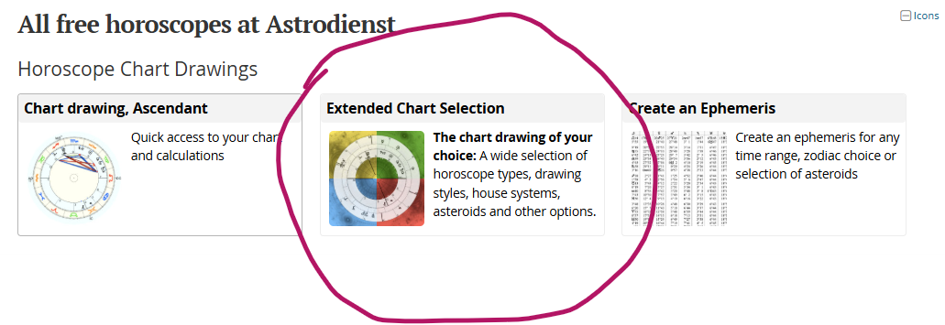
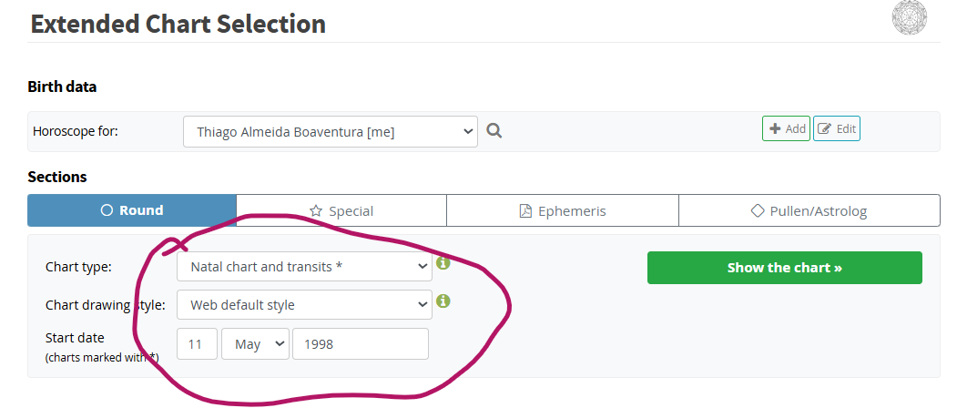

- Com ou sem a Astrologia, a Psicanálise e seu principal aliado, a abordagem psicológica que dela se originou, a Psicologia Analítica (Carl Gustav Jung), demonstram que nos dois primeiros anos e meio a criança ainda não tem um Ego (um “Eu”). Ela não usa sequer a palavra “eu” (I, Yo, Je, Ich, Io, em qualquer língua que seja), referindo-se a si mesma sempre na terceira pessoa: “O nenê quer colo”; “a Tati tá com frio”; “o menino quer “cumê” ”, entre outros. Neste tempo aqui mencionado, o infante está completamente IMERSO na Psique Materna: completamente afetado e respondente ao material psíquico (Consciente ou Inconsciente) de sua mãe. Por esta razão, Erin Sullivan, em seu célebre “Saturno em Trânsito”, chama essa fase de “Fase Lunar”, ou “lunática”. O teu Saturno Natal faz algum aspecto à Lua? Como não existem lembranças na fase Matriarcal da Psique (Fase Lunar), existe alguma informação especial que seus pais lhe contaram quanto à época desses primeiros anos de desenvolvimento? (algum tombo, adversidade, doença, amamentação, ou outros problemas que você considere auspicioso partilhar). Como você acha que isso possa ter afetado nos seus desenvolvimentos seguintes? (Caso não haja nada, ou mesmo se você optar por não partilhar esta informação devido à sua individualidade, ou à delicadeza da situação, sinta-se COMPLETAMENTE LIVRE, em NÃO responder):

Por volta dos 3 anos de idade, aproximadamente, Saturno, em sua primeira mensagem de “até daqui a 29,5 anos! Nos encontraremos de novo: veja lá como usarás teu TEMPO! Atenção quanto em que investirás minhas “sementes de Tempo, pois são FINITAS. Voltarei para averiguar quais foram tuas prioridades e o crescimento que tivestes como resultado delas” (Saturno era um Deus agrícola, pensa-se, portanto, na semeadura do nosso tempo, que como acontece a qualquer plantação, trará seus frutos). Saturno se afasta formando um semi-sêxtil consigo mesmo. Nessa fase, o Ego começou a emergir de dentro da Psique do pequenino (por isso, Erin Sullivan denominou este momento como Fase Solar), entretanto, ainda é uma coisinha frágil e nascente. Nesse momento, a criança começa a internalizar pequenas referências em relação à organização pessoal, pois a disciplina é um fator orientador, um norte que revelará suas repercussões em muitos fatores e demais características de nosso Ser e de nosso Comportamento. A criança não pode ficar sem “espelho”, (ou seja, sem uma devolutiva presencial dos pais e seus cuidadores em relação às ações dela, ou seja, cercada de indiferença), portanto, a disciplina é ESSENCIAL. Ela também É UM ATO DE AMOR. Sem ela, a criança crescerá entendo que “não existo”; “não importo”. ENTRETANTO, se a disciplina for imposta com muito peso e severidade, ou de maneira traumática e violenta, ou mesmo se crueldades e muitos traumas, independentemente do objetivo de se disciplinar a criança, acontecerem, a criança no futuro poderá entender as atividades organizacionais como frustrantes e pesadas.

- Você é organizado (seja domesticamente, ou em termos de anotações, estudos, planilhas, agendas, cronogramas)?
- Essas atividades são muito frustrantes para você?
- Você acredita que a maneira com que você lida com a organização esteja relacionada à maneira como a fase dos 3 aos 4 anos foi vivenciada?
- Nessa mesma Fase Solar, contamos também com uma semi-quadratura que Saturno fará a si mesmo, dos quatro aos seis anos/ seis anos e meio, aproximadamente. Nesse momento, a criança começa a entender o que é dela e o que é dos outros. (as posses e o sentimento de “valor pessoal” venusianos, tão relacionados a Touro e à Casa 02, são desenvolvidos num enriquecimento do repertório linguístico e das percepções do pequeno em relação aos pronomes possessivos _ meu, dele, nosso, seu, dela, minha, etc, mesmo que ele ainda não saiba nada de gramática). As comparações entre a vida da criança e seu ambiente familiar e doméstico, com o de outras crianças, estão alvorecendo (embora florescerão ainda mais na fase seguinte, a partir dos sete anos, em que ela estiver completamente inserida, já há algum tempo, no sistema de ensino básico, isto é, a escola). Nessa fase, se a criança sofreu algum tipo de abuso (físico, material, moral, emocional, sexual, etc), poderá tornar-se uma criança completamente recolhida ao seu mundo interior, com mais conteúdos reprimidos do que deveria ter reprimido, tornando-se, então, um menino ou menina cheio(a) de sombras (isto é, conteúdos internos mal-desenvolvidos). Seu Ego (seu “Eu”), portanto, não crescerá em proporção às demandas do mundo exterior. Além disso, como hoje em dia as crianças vão cada vez mais cedo para creches (ou são deixadas sozinhas por pais que não têm a condição de pagar uma), “as tias” da creche e os demais adultos de lá acabam se tornando a referência adulta ao redor do pequeno. Tal referência não é suficiente, pois é pulverizada, ou seja, as tias e os demais adultos do espaço precisam dividir a atenção com outras centenas de crianças. De modo, que muito cedo, a criança acaba sendo inserida numa realidade de, ao invés do espelho adulto, buscar referência e espelho em outras crianças.

- Você se lembra desta fase em particular da sua vida?
- Como foram os seus primeiros anos de ingresso no ambiente escolar?
- Quais, na sua opinião, podem ser as consequências desse distanciamento dos pais para esses seres que ainda estão numa fase de desenvolvimento muito delicada, ou seja, as crianças, para o futuro do mundo e da sociedade quando forem adultos?

- Por volta dos onze anos de idade, a criança passará pelo Trígono de Saturno com Saturno Natal. É uma fase que necessariamente traz a beleza jupiteriana dos trígonos. Expansão da mente e do espírito, além da coragem para a experimentação. Correr, escalar, participar de jogos e times esportivos, andar com os colegas pela cidade depois da aula, fazer trabalhos nas casas de amigos, pegar transporte coletivo com maior frequência, etc...O Ego se fortalece, preparando-se para os ajustes que seguir-se-ão em breve. A psique, sapiente de todas essas coisas, oferece ao jovem herói ou heroína um período de calma e aparentemente irrstrito. E assim deve ser mais fortalecido pelos pais, ainda que a supervisão paterna ainda caminhe com a criança. Violências e abusos nessa fase podem ter ainda marcas bem difíceis de lidar, pois é uma fase de alegria. Ao fim dela, aos doze, essa expansão aumenta ainda mais: o primeiro retorno de Júpiter acontece, dando ao pouco iniciado na vida (a criança) a pequena ilusão de “saber tudo”, de ser “dono do mundo”, logo em seguida, como se não bastasse, por volta dos quatorze e meio, Saturno estará em oposição a Saturno Natal, dando ao jovem uma maior sensação de falta de limites e as ganas de se “opor à autoridade”. Se padrões de disciplina na casa tiverem sido muito autoritários, flutuantes e hipócritas, o adolescente está sob uma enorme chance de se tornar um adolescente “raivoso” e irritadiço, o famoso rebelde. Em geral, por essas três experiências consecutivas (primeiro trígono Saturno-Saturno, primeiro retorno de Júpiter, primeira oposição Saturno-Saturno), o adolescente adquire a crença de já estar apto a cuidar com maestria da própria vida inteiramente por si mesmo. Não imagina que lhe falta o “peso da experiência”.
- Você se recorda dessa fase?
- Algum acontecimento importante, tanto na via positiva como negativa, aconteceu nesse processo de formação?
- No preparo para o Retorno de Saturno (aos vinte nove anos e meio), o indivíduo passa pelo retorno da Lua progredida, aos vinte e sete anos e meio. Revisitando e separando-se mais dos valores impostos pelo ambiente familiar, num grande refinamento de sua autonomia. Essa fase geralmente dá ao herói ou heroína a falsa sensação de “já ter zerado a vida”. De ter completado a sua missão e o desenvolvimento de sua autoridade no mundo, para depois “quebrar a cara” no Retorno de Saturno, vivenciando a “queda do Ego”, “humilhação do Ego” (que ele já vivenciou nos desenvolvimentos iniciais, por meio da disciplina, todavia, não de forma tão drástica), ou “queda do Heroi”. Comente sobre as experiências dessa fase (27,5 – 28,5). Como foram esses aprendizados (principalmente em relação à casa de Saturno no teu mapa natal)? Quais lições você aprendeu?
- Por volta dos 36-37, a pessoa vivencia uma segunda quadratura Saturno-Saturno. Nessa fase, começa a se preparar para a oposição Urano-Urano, aos 42 anos. Ainda na segunda quadratura, a pessoa vivencia um segundo retorno dos Nodos Lunares (entre os 18-19 anos de idade). Toda essa “Alquimia Astrológica” encaminha o jovem para a vivência de uma pressão interna muito grande e a revisão acerca do seu papel na vida adulta e na sociedade, e mais clareamento em relação ao seu propósito de vida, já que na oposição Urano-Urano, uma separação praticamente completa de muitos “resquícios infantis” que poderiam ainda sobrar no indivíduo vão praticamente “arrebentados” em uma estrondosa imposição Uraniana. O jovem Herói “sacou” que ainda era uma criança após os acontecimentos do Retorno de Saturno, juntou os cacos, reestruturou-se, e agora com o fôlego refeito, com o “dever de casa atrasado” e o atraso fruto de sua “arrogância” juvenil já tirado, ao menos acerca da vida, ele precisa agora “aplicar” os recursos refeitos como um adulto em sociedade. Se a esta altura a pessoa ainda tiver “muito atraso para tirar a limpo”, a sensação de frustração pode pousar sobre ela com muito peso. Ela precisará defrontar alguns sonhos com uma tonalidade cada vez mais realista e com “os pés no chão”, pois o Tempo de Cronos é FINITO. Comente sobre esse período no seu desenvolvimento: a pressão; a pressa em se estar bem encaminhado na grande comunidade humana; e o desejo Vida e Realização pessoal MINIMAMENTE atendidos.
- Em que fase dos ciclos de Saturno você está agora? Qual fase do ciclo anterior ao Retorno de Saturno você está revivendo? (essa questão pode também ficar em branco, mas é uma instiga para a reflexão: relembrar os momentos e eventos passados na primeira vivência desse ciclo na sua juventude ajuda a encontrar respostas neste momento em que você o revive)

